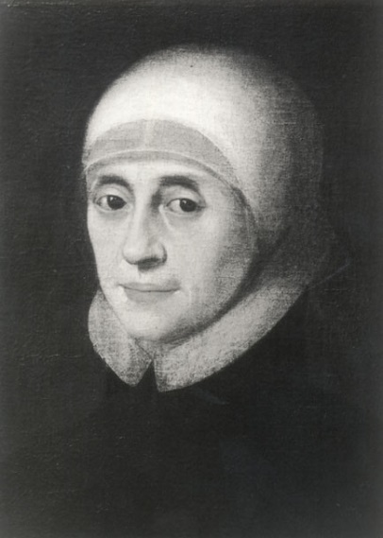
Zum Geburtstag von Maria Ward
O Herr, du kennst mein Herz
In deiner Hand liegt mein Schicksal,
Wie ein Blatt im Wind, bin ich geführt durch deine Gnade.

In dunklen Zeiten,
Bist du das Licht,
Das meinen Weg erhellt,
Und meine Seele erwärmt.

Mein Herz singt deinen Lobgesang,
In stillen Abendstunden,
Und in der Morgendämmerung,
Preise ich deine Güte.

Wenn Zweifel mich umfangen,
Rufe ich nach dir, o Herr,
Denn du kennst mein Herz,
Und führst mich sicher durch jede Prüfung.

In deiner Liebe finde ich Trost,
Und in deiner Weisheit Hoffnung,
Denn du bist mein Fels in stürmischer See
Mein Halt in dieser Welt.

Quelle: Gedicht erstellt mit KI HIX.AI (25.1.2024) Alexander M.
Bildquelle: https://www.flickr.com/photos/60861613@N00/3933017470 (25.1.2024)

